新桥街道中心幼儿园大三班幼儿12.1日活动状况记录表
来园情况：
今日周一，晴，有23位小朋友入园。大家早上拎来了被子，水杯，物品都整齐的摆放好，下铺的小朋友继续尝试自己铺床，很厉害哦！

户外活动：
今天升国旗，大一班的小朋友向我们宣讲了交通安全，让我们再一次感受到生活的每一环节都需要注意安全，同时也要向身边的人宣传安全注意事项。升旗仪式结束后，我们继续练习跳绳，经过几天的打卡训练，大部分小朋友一分钟个数有所上升，点赞！同时，黄曼汐、毛锦妍、徐言昊、司睿、黄文浩、孙晨希、许思冉、常佳怡、郑沫苒、刘雨琦、宋熠需要继续努力啦，加油！
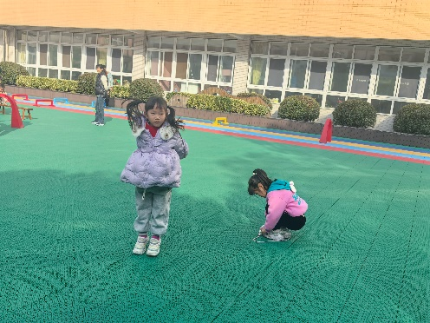
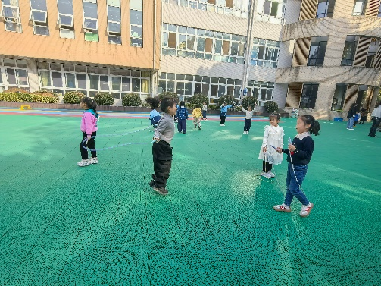
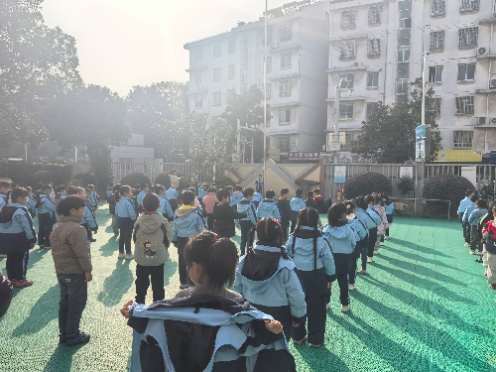

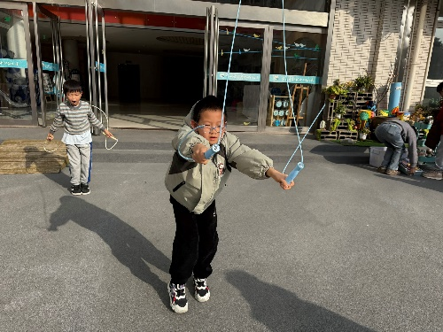
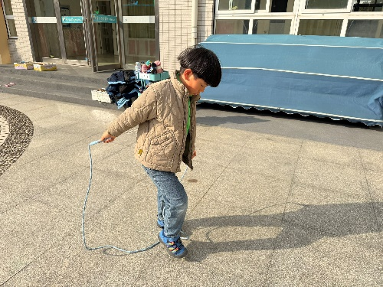
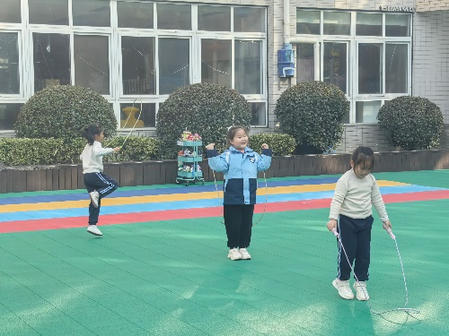

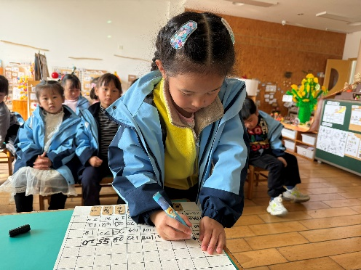
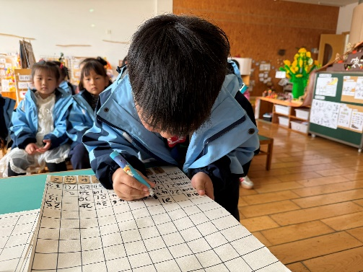


集体活动： 综合《神奇的动物王国》
动物一直是幼儿乐于探索、善于探索、易于探索的生物。孩子们喜欢动物很多，有珍稀动物，也有生活中常见的小动物，动物的身上有很多值得幼儿探索学习的信息，如：动物的各种特征、动物的习性、动物的本领、动物与人们之间的关系等等。本次活动是对孩子已有经验的整理和提升，给孩子创造了一个交流的平台，让孩子能大胆的讲述，同时让孩子在自主探索和交流中认识各种动物，了解它们的神奇之处。在今天的活动中，陶奕然、徐言昊、司睿、张谦益、李云皓、赵锦泽、黄文浩、万宇、孙晨希、许思冉、黄曼汐、常佳怡、毛锦妍、郑沫苒、陶奕颖、吴可馨、彭思浛、沈子煜、刘雨琦、万钰彤、王木易、宋熠、石婧仪等小朋友能知道地球上有许多动物会因为生活环境不同所以有许多“神奇”的地方。其中，张谦益、李云皓、万宇、许思冉、吴可馨、彭思浛、沈子煜、刘雨琦、万钰彤、王木易、宋熠等小朋友能在集体中大胆讲述自己对动物的了解，展现出对动物的了解和喜爱。
